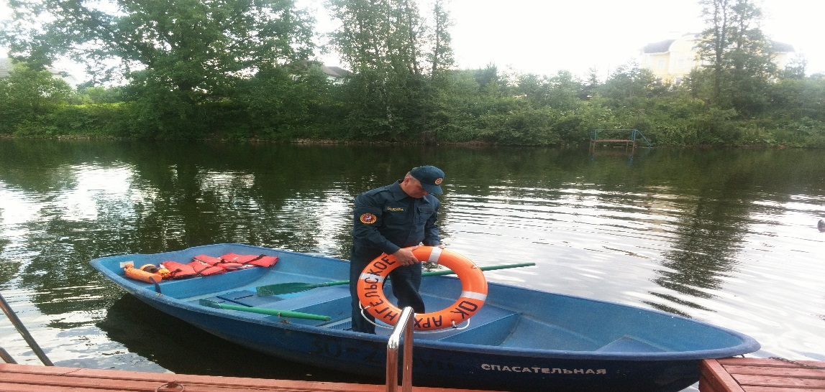
На страже безопасности в летний период
В разгар летнего отдыха и школьных каникул Департамент по делам гражданской обороны, чрезвычайным ситуациям и пожарной безопасности города Москвы осуществляет комплекс мероприятий, направленных на обеспечение безопасности в столичных зонах отдыха и на водоемах Москвы.
К сожалению, за сорок летних дней произошло 60 происшествий на воде, в результате которых 15 человек утонуло и 48 спасено.
Для предотвращения несчастных случаев спасатели Московской городской поисково-спасательной службы на водных объектах, сотрудники Департамента ГОЧСиПБ и ГУ МЧС России по г. Москве постоянно проводят профилактические рейды по зонам отдыха у водоемов. Кроме того, в патрулировании участвуют добровольцы «Сигнал 01», РООПСВОД, сотрудники отделов внутренних дел, народная дружина, частные охранные предприятия парков, а также сотрудники администраций поселений и городских округов.
На всех водных объектах Троицкого и Новомосковского административных округов купание запрещено. Напомним, что на территории ТиНАО три места массового отдыха, это парк «Красная Пахра», парк «Сосны», парк «Народный», и одна зона отдыха «Заречье».
На сегодняшний день к сожалению, на водных объектах ТиНАО утонуло пять человек!
Просит всех соблюдать правила безопасности, а граждан, ставших свидетелями происшествия на воде, где требуется помощь спасателей, незамедлительно звонить по единому номеру вызова экстренных оперативных служб «112».
